湖北省咸宁市中考物理试卷
一、选择題（本大题共10小题，每小题2分，共20分）
1．某校组织学生参加体育中考．以下记录的部分体检数据中，不合理的是（ ）
A．体温37℃ B．身高 1.60m
C．质量4000g D．肺活量 3500ml
2．下列实际应用中，主要从密度的角度考虑的是（ ）
A．用钨作为白炽灯泡灯丝的材料
B．用液体氢作为燃料给提供动力
C．用塑料作为插座外壳的材料
D．用塑料泡沫做电影场最中倒塌的“墙壁”
3．光的世界丰富多彩，下列现象中，属于光的折射现象的是（ ）
A．树荫下的圆形光斑 B．晴天看见“白云在水中飘动”
C．奇妙的光导纤维 D．雨后彩虹
4．第31届里约奧运会将于8月5日至21日首次在南美洲举行．里约奥运会的吉祥物代表了巴西人的快乐和处事的方式．图中吉祥物对地面压强最大的是（ ）
A． B．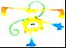 C． D．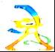
5．如图所示，小球由静止开始沿着粗糙的路面从a点向d点，其中b和d两点在同一水平高度，则下列说法中错误的是（ ）
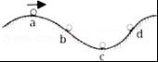
A．小球从a到c加速下滑，重力势能转化为动能
B．小球从c到d减速上坡，动能转化为重力势能
C．小球在b和d时重力势能和动能都相等
D．小球从a到d的过程中部分机械能转化为内能
6．下列事例中说法正确的是（ ）
A．“窃窃私语”指说话时声音的响度较小
B．减速进站的火车其惯性逐渐滅小
C．磕到碗边上的鸡蛋破了，是因为碗给鸡蛋的力大于鸡蛋给碗的力
D．注射器能把药水吸上来，说明注射器对药水有吸引力
7．长期以来，呼风唤雨一直是中“龙王爷’的权力，随着科学技术的发展，人类已经开始成功的干预天气，如图所示．在利用飞机播撒“干冰”（固态的CO₂）人工增雨的过程中，说法正确的是（ ）
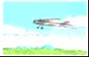
A．飞机在播撒“干冰”过程中相对地面是静止的
B．“干冰”播撒到空气中后会熔化吸收大量热量
C．云层中的水蒸气遇冷后会液化成小水滴或凝华为小冰晶
D．飞机机翼上方空气流速小于下方．所以机翼上方的压强大于机翼下方的压强
8．我们的学习和生活都离不幵电，在日常生活中应该树立安全用电的意识．如图所示的各种做法中．正确的是（ ）
A．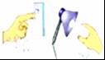
湿手扳开关，湿面擦与电源相连的台灯
B．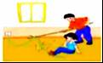
抢救触电者的做法
C．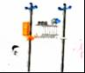
随意在高压设备下行走
D．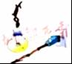
随意使用绝缘层被破损的导线
9．如图是小明在学习电磁感应现象时．探究产生感应电流的方向与哪些因素有关的实验情景（图中箭头表示导体的运动方向）．下列分析、比较以及结论正确的是（ ）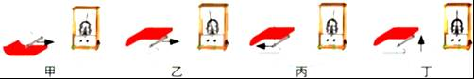
A．比较甲、乙两图．说明感应电流方向与磁场方向无关
B．比较乙、丙两图，说明感应电流方向与导体运动方向有关
C．比较甲、丙两图，说明感应电流方向与磁场方向和导体运动方向均无关
D．由图丁可得出结论：感应电流方向与导体是否运动无关
10．在如图所示的电路中，电源电压保持不变．闭合幵关S后，将滑动变阻器滑片P向左移动时，以下说法正确的是（ ）
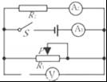
A．两电流表示数的差值变小
B．电压表V示数与电流表A₁示数的比值不变
C．电压表V示数与电流表A₂示数的比值不变
D．电压表V示数与电流表A₂示数的乘积变大

二、非选择题
11．清晨的公园里鸟语花香．我们听到“鸟语”声是通过 传到人耳的；闻到的“花香”是一种 现象；如图所示，我们常常会看到花草树叶上有一些水珠．水珠是空气中的水蒸气 （填物态变化名称）形成的；甲图中看到水珠后面远处景物是倒立的，乙图中透过树叶上的水珠观察到树叶清晰的叶脉．则水珠相当于一个 镜，手机摄像头的成像原理与 （选填“甲乙”）图相同．
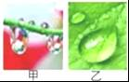
12．钓鱼是许多人喜爱的一种休闲活动，如图所示．当有鱼上钩时．鱼竿会被拉弯．说明力能改变物体的 ；起鱼时，若其它条件不变．鱼竿长度越长，手提鱼竿的力越 ．如钓鱼者将一条重为4N的鱼从水面提高2m，再沿水平方向移3m，在这一过程中，钓鱼者克服鱼的重力做功为 J．

13．如图所示，无线路由器是一种支持有线和无线连接的网络设备．可以通过后排接口同时连接多台电脑实现有线连接，则各接口之间是 （选填“串联’或“并联”）的，还可以通过 （选填“超声波”或“电磁波”）实现无线连接；甶于电流的 效应，工作时间长了，外壳会发烫；为了防止因漏电而发生触电事故，电脑外売要 ．
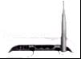
14．如图为陆水河畔赤壁古城脚傍的“风光互补路灯”的照片，此灯组不需要外界对其供电，它能将太阳能和风的 能转化为 能给各自的蓄电池充电．在一定时间内它们供给蓄电池的能置为2.94×10⁷J．若这些能量全部被水吸收．在一个标准大气压下．能将 kg的水30℃加热到沸腾． （C_{水}=4.2×10³J/kg•℃）
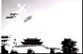
15．如图所示．OB为一束光线在水面的反射光线，0为入射点．请画出入射光线和其进入水中的折射光线．
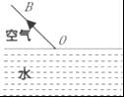
16．“不倒翁”是许多同学喜欢的一种小玩具，如图所示的“不倒翁”质量为 0.2kg．请在图中画出“不倒翁”所受重力的图示（图中点O表示“不倒翁”的重心）．

17．物理课上，同学们分组做“探究水的沸腾”的实验：
实验室常用的温度计是利用液体 的性质进行测置的．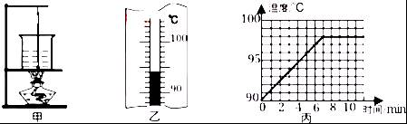
“超越组”用的是如图甲所示装置，这样测出的温度会偏 （选填“高”或“低”）．
“先锋组”加热一定时间后，温度计的示数如图乙所示．此时水的温度为 ℃．根据实验数据．他们描绘了水的温度随时间变化的图象．如图丙所示．如果操作及实验器材均無問題，可知此时大气压 （选填“大于”、等于’或“小于”）标准大气压．根据水沸腾时的特点，家里煮鸡蛋时．当水沸腾时可以改用 （选填“大”或“小”）火继续煮较好．
实验中收集多组数据是为了 （选填“A”或“B”）．
A．寻找普遍规律 B．减小实验误差．
18．学校在运动会上要举行拔河比赛．某班级组队时．同学们陷入了不同意见之中．请你仔细艰察．认真分析，帮体育解决问题．
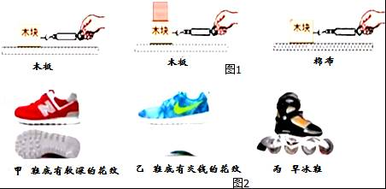
探究真知：为了研究影响滑动摩擦力大小的因素，同学们做了如图甲所示的实验．实验中使木块在弹簧测力计水平拉力的作用下做 运动，这样做可以根据 的知识得出拉力与摩擦力的大小相等．
分析总结：实验现象说明．在拔河比赛中可以通过 （选填“增大”或“减小”）接触面的粗糙程度和 来增大人与地面的摩擦力．使班级贏得比赛．
科学决策：组队时．在班上选体重 （选填“大”或“小”）的同学参加比赛．同时在比赛时脚穿图2中 （选填“甲“、“乙”或“丙”）种鞋．
19．冬冬和同学们在“探究电流与电阻的关系”的实验过程中：
他们先将R₁接入图甲所示的电路中．再依次将定值电阻R₂、R₃接入a、b间进行实验．每次更换电阻后需将滑片P向 （选填“左”或“右”）端移动，以保持a、b两端的电压不变，他们根据测量数据描绘出了图乙所示的图象．分析图象可知：a、b两端的电压为 V，当电压一定时，通过导体的电流与导体的电阻成 ．
在做完上述实验后．冬冬他们将电路改为测量小灯泡的电功率．所用电源电压保持不变．图丙是他们所连接的实物图．
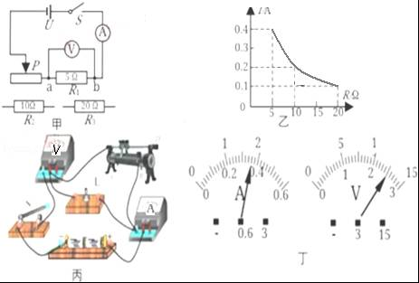
①闭合开关后．他们发现无论怎样移动滑片P，电压表的示数均为3V不变，小灯泡不发光．经检查，是由于其中一根导线连接错误造成的，请你用笔在实物图中将连接错误的导线打“×”并补画出正确的连线，
②排除故障后按照正确的操作进行实验，当小灯泡正常发光时．两电表的示数分別如图丁所示，电压表的示数为 V．电流表的示数为 A．小灯泡额定功率为 W．
20．如图所示，小车在水平面上通过滑轮组提升重物．动滑轮重400N．与小车连接的绳子能承受的最大拉力为6000N，小车的最大输出功率为15KW，水平地面上一物体A重1600N，与地面的接触面积为4m²．（不计小车所受摩擦阻力、绳重及滑轮组的摩擦）．请求
（1）提升前，物体A对水平地面的压强．
（2）滑轮组提升重物A时的机械效率．
（3）若要使被提升重物以1m/s的速度匀速上升，整个装置工作过程中能提升重物的最大重力．
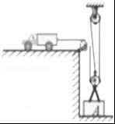
21．如图所示电路，电源电压U和小灯泡L电阻不变，R₁、R₂是定值电阻，当开关S闭合，S₁、S₂断开时，电压表示数为3V，电流表的示数为0.1A；当开关S、S₂闭合，S₁断开时，电流表的示数为0.6A；电阻R₂的电功率是3.6W．请求：
（1）电阻R₁的电阻值为 Ω，电源电压 V．
（2）当开关S、S₁闭合，S₂断开时，电流10s内通过电阻R₁所产生的热量．
（3）当开关S、S₁、S₂都闭合，小灯泡L正常发光，小灯泡L的额定电功率．
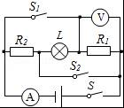
22．某村在新农村建设中需在河道上修建一座石桥，图甲是使用吊车向河底投放圆柱形石块的示意图，在整个投放的过程中，石块始终以0.05m/s的速度匀速下降，图乙是吊车钢丝绳的拉力F随时间的变化图象（水的阻力忽略不计）．请求：
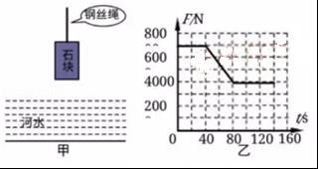
（1）石块的重力为 N，石块全部浸没在河水中时所受的浮力为 N；
（2）投放石块处河水的深度和水对河底的压强；
（3）石块的密度（保留一位小数）．

湖北省咸宁市中考物理试卷
参考答案与试题解析

一、选择題（本大题共10小题，每小题2分，共20分）
1．某校组织学生参加体育中考．以下记录的部分体检数据中，不合理的是（ ）
A．体温37℃ B．身高 1.60m
C．质量4000g D．肺活量 3500ml
【考点】长度的估测；温度；质量的估测．
【分析】首先对题目中涉及的物理量有个初步的了解，对于选项中的单位，可根据需要进行相应的换算或转换，排除与生活实际相差较远的选项．
【解答】解：
A、正常情况下，人的体温在37℃左右，变化幅度很小．此选项合理；
B、成年人的身高在170cm左右，中学生的身高比成年人小一些，在160cm左右．此选项合理；
C、成年人的质量在65kg左右，中学生的质量比成年人小一些，在50kg=50000g左右．此选项不合理；
D、中学生的肺活量一般在3000～5000ml左右．此选项合理．
故选C．

2．下列实际应用中，主要从密度的角度考虑的是（ ）
A．用钨作为白炽灯泡灯丝的材料
B．用液体氢作为燃料给提供动力
C．用塑料作为插座外壳的材料
D．用塑料泡沫做电影场最中倒塌的“墙壁”
【考点】密度的应用与物质鉴别．
【分析】利用下列知识分析判断：
①钨做灯丝是因为钨的熔点比较高，在高温下钨不容易熔化．
②从燃料的热值的角度分析解答．
③塑料、橡胶具有良好的绝缘性，广泛应用于电路的绝缘部分．
④相同体积时，物质的密度越小，质量越小．
【解答】解：
A、钨丝做灯丝是利用钨丝的熔点比较高的性质，不符合题意；
B、用液体氢作为燃料给提供动力，是利用单位质量该燃料放出的热量多，与密度无关，不符合题意；
C、用塑料作为插座外壳的材料，利用了塑料绝缘性强的特点，可以保证用电安全，不符合题意；
D、用塑料泡沫做电影场最中倒塌的“墙壁”是因为塑料泡沫的密度比较小，相同体积时，质量小，对人的伤害小．符合题意．
故选D．

3．光的世界丰富多彩，下列现象中，属于光的折射现象的是（ ）
A．树荫下的圆形光斑 B．晴天看见“白云在水中飘动”
C．奇妙的光导纤维 D．雨后彩虹
【考点】光的折射现象及其应用．
【分析】（1）光在同一均匀介质中沿直线传播．光沿直线传播的实例有：小孔成像、激光准直、影子、日食和月食等；
（2）光照在不同介质面上时，会发生反射现象，平面镜成像就是具体应用；
（3）光从一种介质斜射入另一种介质时，光的传播方向就会发生偏转，即光的折射现象．
【解答】解：A、树荫下的圆形光斑是小孔成像，小孔成像是光沿直线传播形成的，故A不符合题意；
B、“白云在水中飘动”是平面镜成像，属于光的反射形成的现象，故本B不符合题意；
C、激光在光纤内壁不断反射向前传播，属于光的反射现象，故C不符合题意．
D、光的色散是由光的折射形成的，由于不同色光折射程度不同，所以把白光折射分成各种色光．彩虹就属于色散现象，故D符合题意；
故选D．

4．第31届里约奧运会将于8月5日至21日首次在南美洲举行．里约奥运会的吉祥物代表了巴西人的快乐和处事的方式．图中吉祥物对地面压强最大的是（ ）
A． B．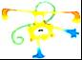 C． D．
【考点】压强大小比较．
【分析】由“吉祥物在地面表演”可知，他此时的重力等于其对地面的压力，由图示可知B图中受力面积最小，根据压强公式P=，即可作出判断．
【解答】解：由压强公式P=可知，在压力一定的情况下，受力面积越小，压强越大．
由图示可知B图中受力面积最小，所以压强最大．
故选B．

5．如图所示，小球由静止开始沿着粗糙的路面从a点向d点，其中b和d两点在同一水平高度，则下列说法中错误的是（ ）
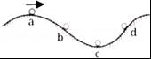
A．小球从a到c加速下滑，重力势能转化为动能
B．小球从c到d减速上坡，动能转化为重力势能
C．小球在b和d时重力势能和动能都相等
D．小球从a到d的过程中部分机械能转化为内能
【考点】动能和势能的转化与守恒．
【分析】（1）影响重力势能的因素有：质量和高度．质量越大，高度越高，重力势能越大．影响动能的因素有：质量和速度．质量越大，速度越快，动能越大．
（2）没有摩擦、不计能量损失时，机械能是守恒的；若存在摩擦，一部分机械能会变成内能，机械能减小．
【解答】解：A、小球从a到c加速下滑，小球质量不变，速度增大，故动能增大；同时高度减小，重力势能减小，所以小球的重力势能转化为动能，故A正确；
B、小球从c到d减速上坡，小球质量不变，速度减小，故动能减小；同时高度增加，重力势能增大，所以小球的动能转化为重力势能，故B正确；
C、由于接触面粗糙，小球从b运动到d的过程中，有一部分机械能会转化为内能，故小球在b点的机械能大于在d点的机械能；已知b和d两点在同一水平高度，即两位置小球的重力势能相同，根据“机械能=动能+势能”可知，小球在b点的动能大于在d点的动能，故C错误；
D、由于接触面粗糙，所以小球从a到d的过程中部分机械能会转化为内能，小球的机械能减小，故D正确；
故选C．

6．下列事例中说法正确的是（ ）
A．“窃窃私语”指说话时声音的响度较小
B．减速进站的火车其惯性逐渐滅小
C．磕到碗边上的鸡蛋破了，是因为碗给鸡蛋的力大于鸡蛋给碗的力
D．注射器能把药水吸上来，说明注射器对药水有吸引力
【考点】响度；力作用的相互性；惯性；大气压强的存在．
【分析】（1）声音的三个特征分别是：音调、响度、音色，音调指声音的高低；响度指声音的强弱或大小；音色是声音的品质；
（2）质量是物体惯性大小的量度，物体质量不变，惯性不变；
（3）物体间力的作用是相互的，相互作用的两个力大小相等；
（4）注射器在吸药水时能够把药水吸入注射器内，是利用了大气压
【解答】解：
A、窃窃私语意思是背地里小声说话，说明响度较小，故A正确；
B、减速进站的火车质量不变，其惯性不变，故B错误；
C、物体间力的作用是相互的，磕到碗边上的鸡蛋，虽然鸡蛋破了，但是碗给鸡蛋的力等于鸡蛋给碗的力，故C错误；
D、注射器能把药水吸上来，说明在外界大气压的作用下，药水进入注射器内，故D错误．
故选A．

7．长期以来，呼风唤雨一直是中“龙王爷’的权力，随着科学技术的发展，人类已经开始成功的干预天气，如图所示．在利用飞机播撒“干冰”（固态的CO₂）人工增雨的过程中，说法正确的是（ ）
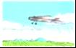
A．飞机在播撒“干冰”过程中相对地面是静止的
B．“干冰”播撒到空气中后会熔化吸收大量热量
C．云层中的水蒸气遇冷后会液化成小水滴或凝华为小冰晶
D．飞机机翼上方空气流速小于下方．所以机翼上方的压强大于机翼下方的压强
以上内容仅为本文档的试下载部分，为可阅读页数的一半内容。如要下载或阅读全文，请访问：https://d.book118.com/945312240110011113

